招标公告

社会各优秀单位：：
开沃动力能源（淮南）有限公司拟于近期对CCS激光焊接机设备项目进行公开招标，欢迎公司同仁推荐行业优秀单位报名参加资格预审。具体事宜如下：
- 项目名称：CCS激光焊接机设备项目
项目地点：江苏省南京市高淳区经济开发区永城路6号
三、项目概况和内容要求：
（1）本项目为交钥匙工程，投标方需负责完成整个项目系统及配套设计制造、包装运输、卸货、安装、调试、培训、交付、售后服务等工作内容。
（2）项目内容：

CCS激光焊接机设备项目包括1台模组CCS自动焊接生产设备的设计、制造、安装、调试及售后服务等内容。
- 设备描述：设备尺寸参考：长2200mm*宽2300mm*高2400mm。
- 产品兼容性：本设备主要用于模组FPC焊接，同时需兼容模组或整包pack返修焊接，整包pack尺寸约为长1200mm*宽1000mm*高250mm。
- 产线节拍：单点拍照、测距、焊接时间≤10s（不含三轴运动时间）。
- 供货范围：
序号 | 项目名称 | 项目内容及要求 | 数量 | 备注
1 | CCS激光焊接机 | 模组FPC焊接，同时兼容模组、整包pack返修 | 1套 | 具体参数详见技术要求

（3）工艺流程图：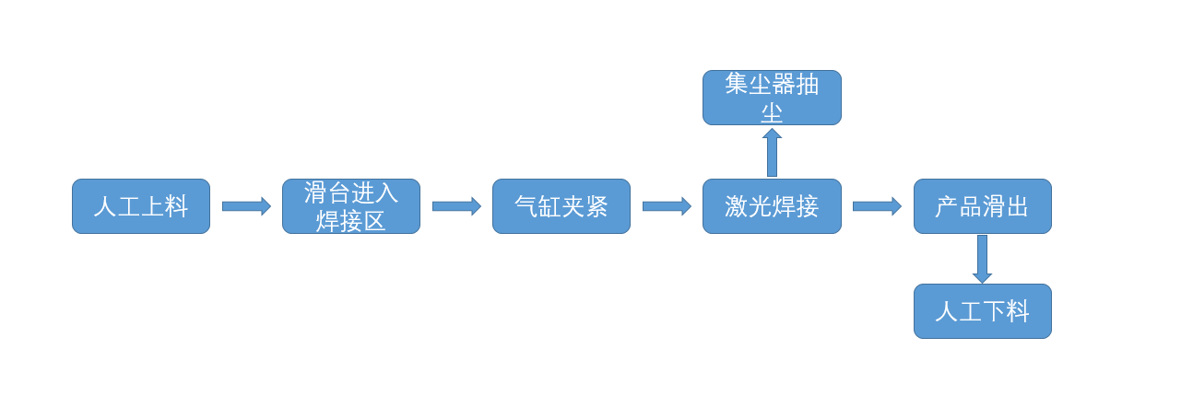
（4） 交付时间：合同签订后60天。
四、条件要求：
1、主体要求：注册的企业法人，具有独立承担民事责任的能力；注册资金不低于 100 万人民币。
2、业绩要求：提供近三年内与电池模组知名公司直接完成同类型产线案例业绩（提供合同复印件、对应发票及转账复印件）；
3、资格预审材料要求：有意向参加资格预审的单位，需将以下材料备齐，于2023年12月1日12:00前交至开沃集团总经办招标中心，逾期无效。
（1）公司营业执照、税务登记证、组织机构代码证；
（复印件加盖公章，分别提供或三证合一）；
（2）安全生产许可证（复印件加盖公章）（如有）；
（3）法人代表证明书（原件）；
（4）法人代表授权委托书（原件）；
（5）公司地址、公司固定电话、联系人、联系人电话、邮箱地址；
（该联系方式将作为投标人唯一联系方式）
（6）法人授权委托人和本项目负责人近半年本单位社保缴纳证明、劳动合同；
（7）提供近三年内直接完成同类型产线案例业绩（提供合同复印件、对应发票及转账复印件）；
（8）社保缴纳花名册（近半年）、财务报表（2020~2023年）、纳税完税证明（2020~2023年）（加盖公章）；
（9）所提供的报名资料均为真实性承诺函（原件）。
注：以上资料请按要求顺序提交盖章扫描件至招标人邮箱（必须），或用A4纸张按顺序装订后密封，密封条加盖公司公章后递交（快递请备注公司名称）（非必须）。对未通过资格预审的报名单位，招标人不做解释。
五、递交地址及联系方式：
递交地址：南京市溧水区滨淮大道369号
联系人：王亚军 电话：18351906610
邮箱：wangyajun@skywellcorp.com
技术对接联系人：邢工 电话：18052071962
开沃集团 总经办 招标中心
2023年11月1日

